Прохождение внешнего курса

Безопасность в сети

Софич Андрей Геннадьевич

Содержание

Список иллюстраций

Список таблиц

# 1 Цель работы

Проработать задания, которые касаются безопасности в сети

# 2 Выполнение лабораторной работы

1 задание, думаю,особые комментарии тут излишни (рис. 1).

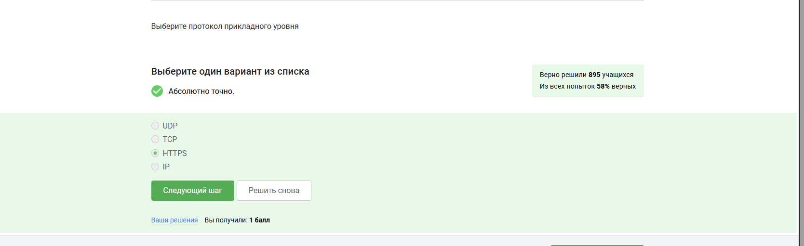

Рис. 1: Задание 1

Уровень протокола TCP (рис. 1).

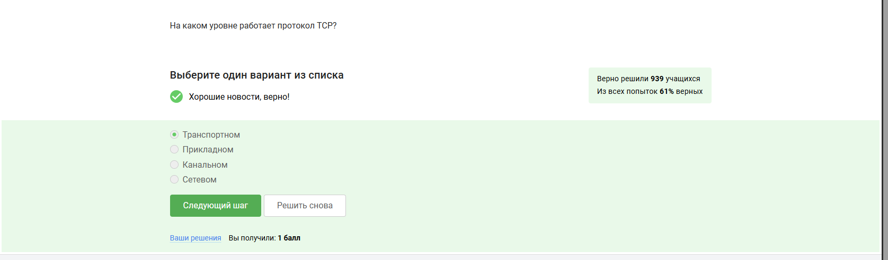

Рис. 2: Задание 2

Корректные адреса IPv4 (рис. 2).

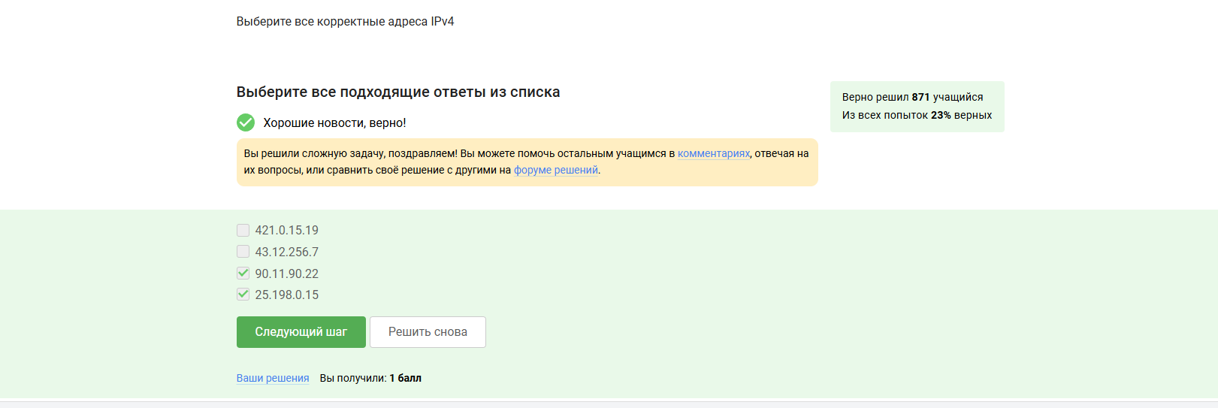

Рис. 3: Задание 3

Главная задача DNS сервера (рис. 3).

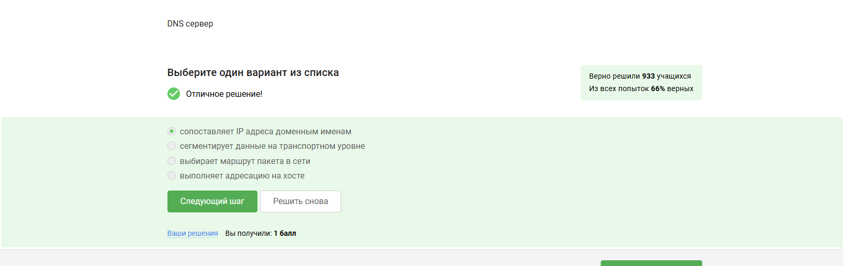

Рис. 4: Задание 4

Последовательность многих протоколов идентична у TCP/IP такой (рис. 5).

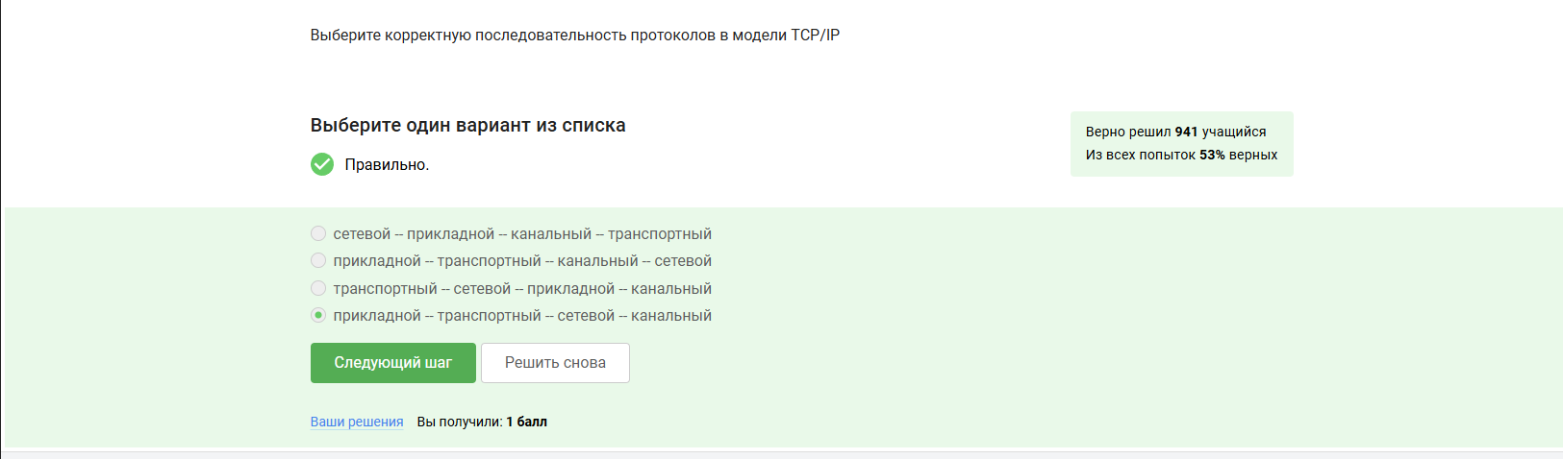

Рис. 5: Задание 5

Задача протокола http (рис. 6).

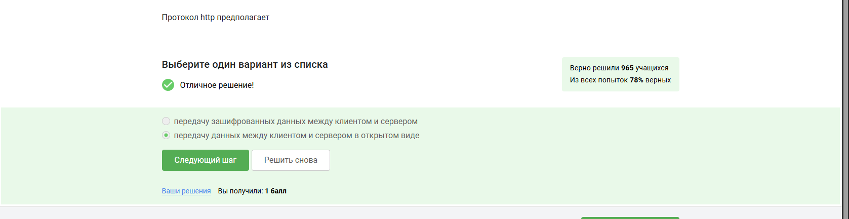

Рис. 6: Задание 6

Структура протокола http (рис. 7).

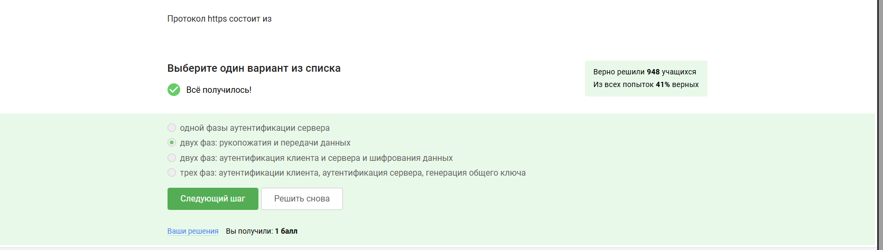

Рис. 7: Задание 7

Версия протокола TLS (рис. 8).

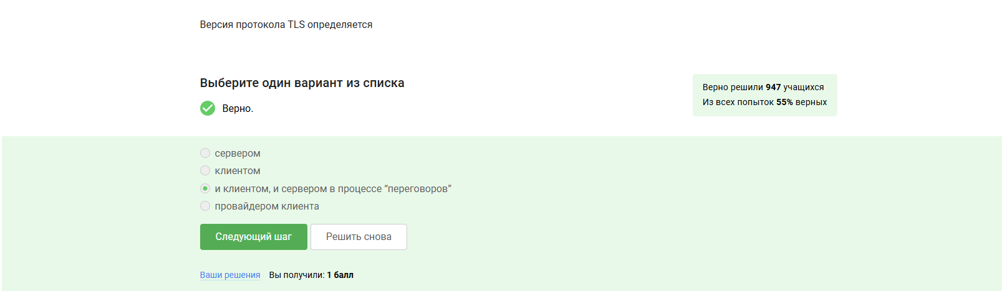

Рис. 8: Задание 8

Фаза протокола TLS (рис. 9).

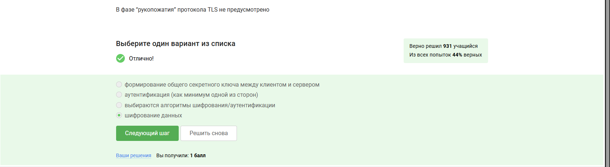

Рис. 9: Задание 9

Что хранят куки (рис. 10).

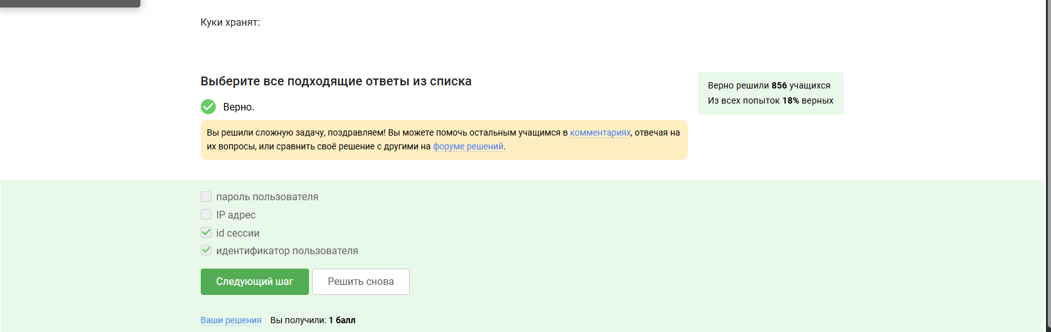

Рис. 10: Задание 10

Для куки не используются (рис. 11).

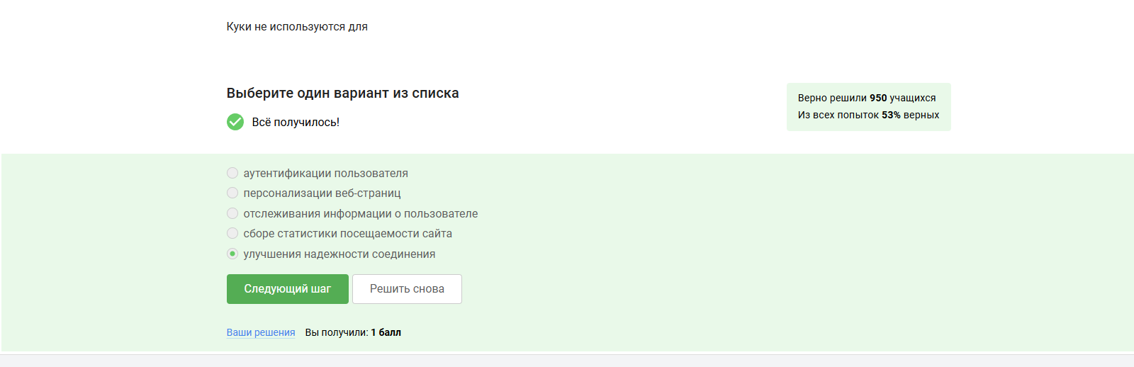

Рис. 11: Задание 11

Чем генерируется куки (рис. 12).

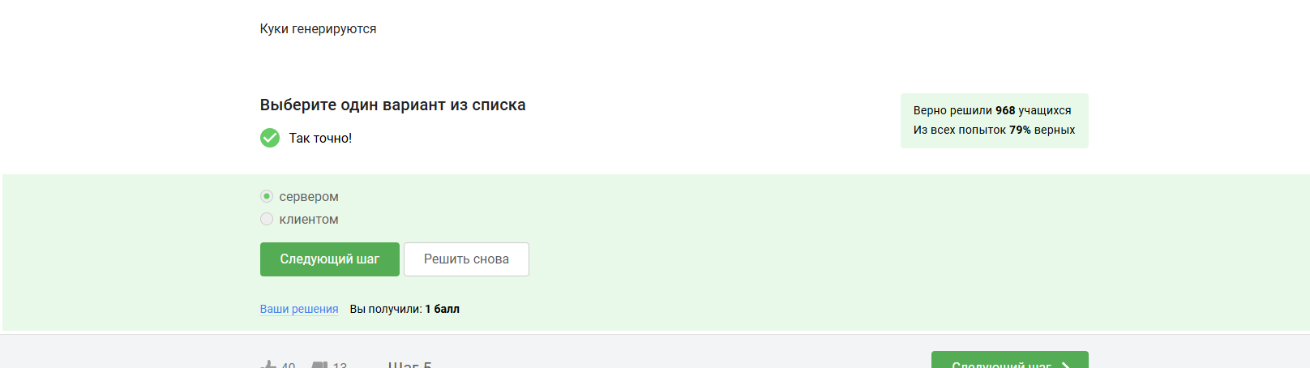

Рис. 12: Задание 12

Куки хранятся только до использования веб сайтом (рис. 13).

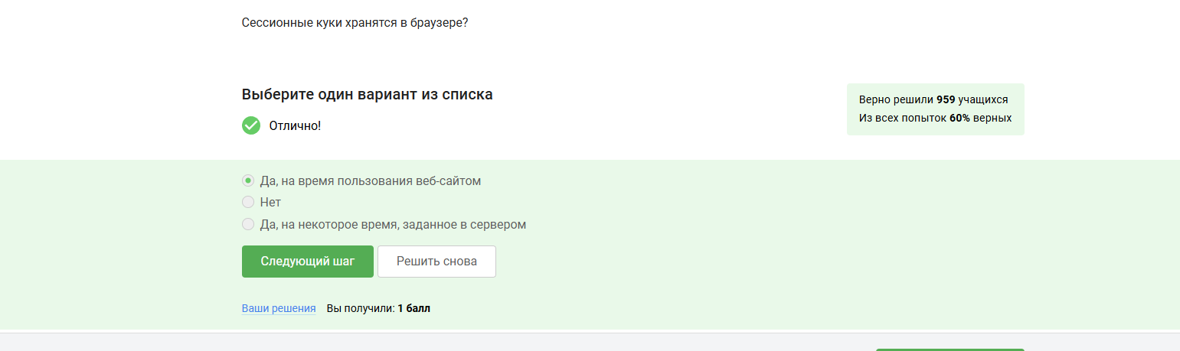

Рис. 13: Задание 13

Сеть TOR (рис. 14).

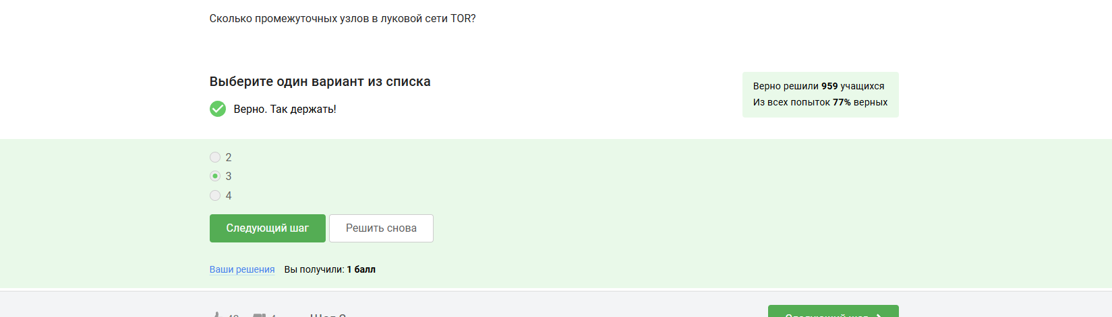

Рис. 14: Задание 14

IP получателя (рис. 15).

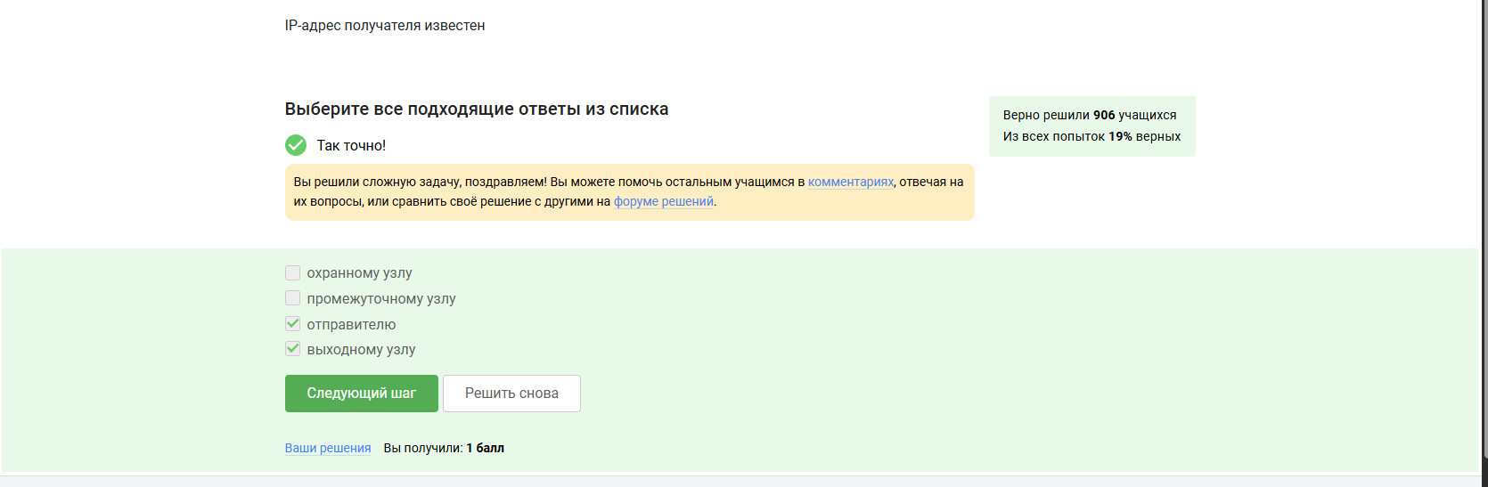

Рис. 15: Задание 15

Какой ключ генерирует отправитель (рис. 16).

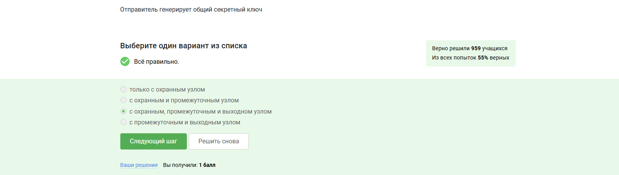

Рис. 16: Задание 16

Получение пакетов (рис. 17).

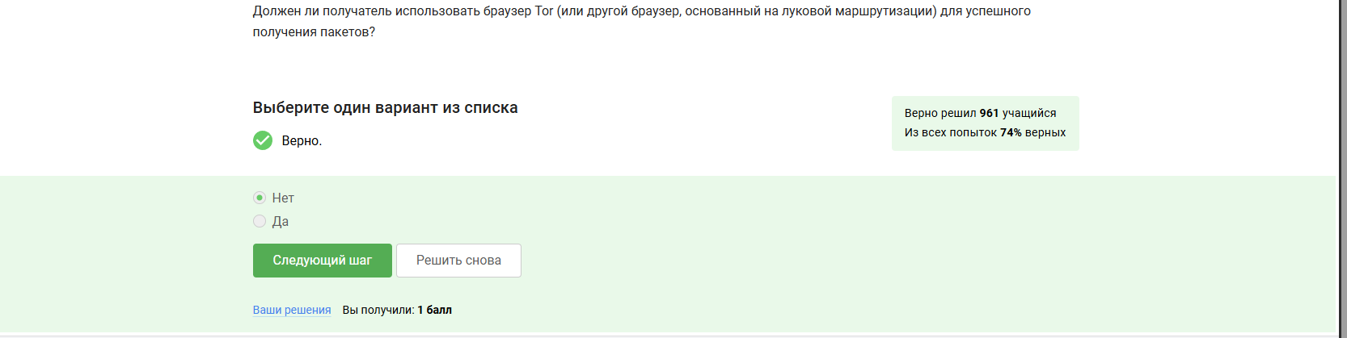

Рис. 17: Задание 17

Wi-fi (рис. 18).

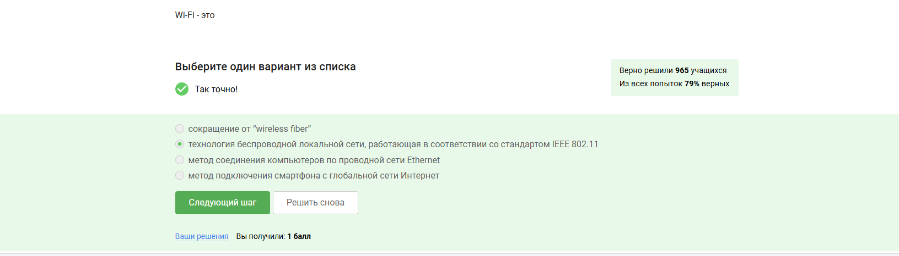

Рис. 18: Задание 18

Уровень wi-fi (рис. 19).

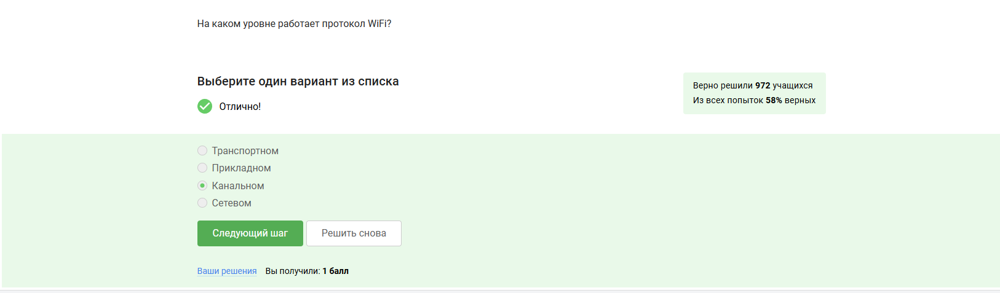

Рис. 19: Задание 19

Шифрование(рис. 20).

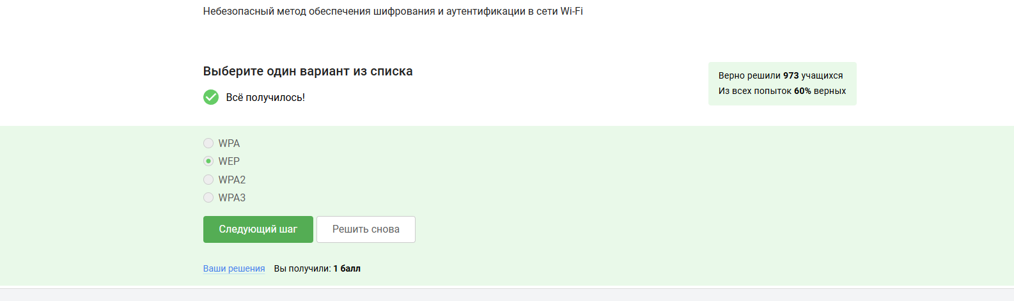

Рис. 20: Задание 20

Между хостом и роутером (рис. 21).

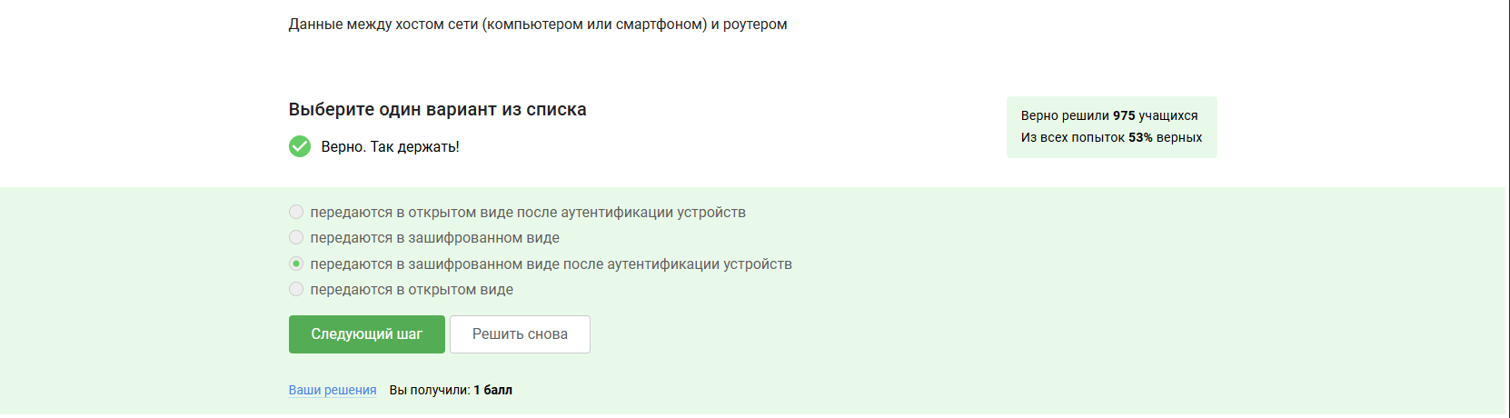

Рис. 21: Задание 20

Метод для домашней сети (рис. 22).

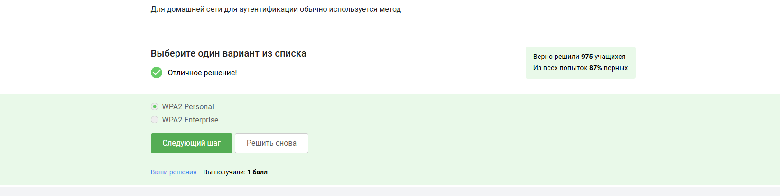

Рис. 22: Задание 21

# 3 Выводы

Проделаны задания,связаны с безопастностью в сети